DS899内嵌IC卡刷卡器电子柜锁
ZCHW485通讯协议

Rev | Date | Author | Comments
V8.0 | 2015 |  | 初稿
V8.1 | 2019.4.15 |  | 查询锁状态：修改返回码和固件对应
V8.2 | 2019.7.10 |  | 机器号设定：修改返回码和固件对应

宁波生久柜锁有限公司
Ningbo Shengjiu Cabinets Lock Co., Ltd.
地址：浙江省宁波市余姚市大隐镇
Address：No.1 Shengjiu Circle Rd.,Dayin Town, Yuyao City, Zhejiang Province, China
TEL：+86-754-62913888 FAX：+86-754-62914008

目录
- DS899内嵌IC卡刷卡器电子柜锁的简介-------------------------------------- 3
- 485通讯规则--------------------------------------------------------------------------- 6
- 上位机发送命令(数字为16进制数)----------------------------7
- 接线方法 --------------------------------------------------------------------------------9
第五节CRC函数 -----------------------------------------------------------------------------------9

- DS899内嵌IC卡刷卡器电子柜锁的简介

DS899内嵌IC卡刷卡器电子柜锁是一把IC卡内嵌刷卡控制的电子锁，它由IC卡内嵌刷卡控制器、电磁阀、机械锁等组成的一体锁。
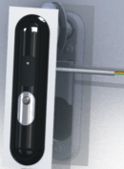
图1 DS899电子锁
特性：
额定电压：12VDC
电流：电流小于500mA
防护等级：IP65 IC卡工作频率：13.56MHZ
IC卡协议标准：ISO 14443A 读卡时间：<0.3秒
开户数：100张卡
功能：
内嵌IC卡刷卡器，自带控制电路，刷卡独立开锁；
内嵌IC卡刷卡器
电子锁可通过RS485和控制器或电脑通讯，可被远程监测和控制；
锁状态检测和被读取；
DS899内嵌IC卡刷卡器电子柜锁开锁过程图：
绿灯闪按此处弹起手柄

图2 DS899开锁过程图

DS899内嵌IC卡刷卡器电子柜锁使用说明
IC卡电子柜锁动作指示：红灯、绿灯及蜂鸣器。
a、平时指示灯不亮和蜂鸣器不响；
b、刷卡时蜂鸣器嘟一声短声，说明刷卡器动作，通过刷卡器自身对IC卡进行鉴权，如成功刷卡器嘟一声长声，绿灯亮，并闪烁，说明刷卡成功，可以开启柜锁，远程开锁时通过RS485通讯接口发回“刷卡成功信息”；
c、按动手柄下方的圆圈位置，手柄自动弹起,（如果不按，绿灯一直闪烁等待开启，直到控制线断电。）旋转手柄，带动钢栓，连杆等锁闭机构运动完成开启动作; 柜锁锁把打开时，不管正常还是非正常打开红灯长亮；
d、锁把关闭时，红灯闪烁5秒后关灯；

DS899内嵌IC卡刷卡器电子柜锁安装方式，开孔尺寸

图3 安装示意图
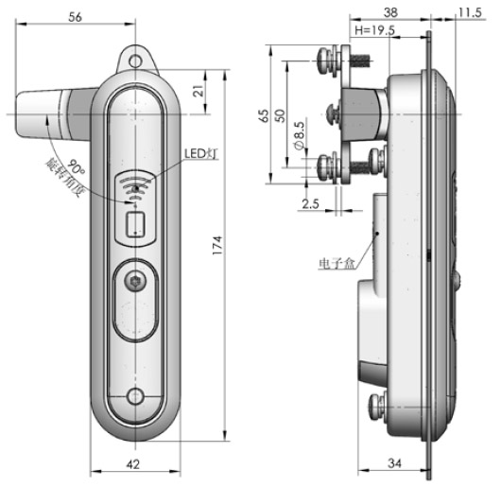

图4 DS899 机构尺寸

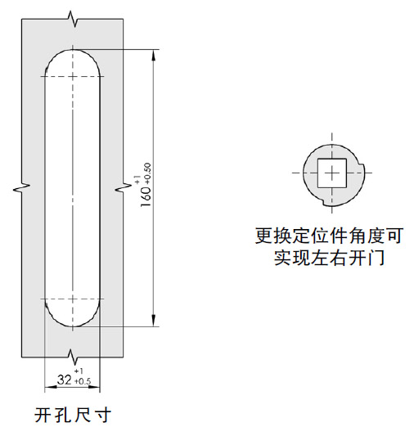
图5 开孔尺寸

第二节 485通讯规则
1、 数据格式：
1个起始位，8个数据位，1个停止位，无校验；
2、波特率：
9600
4、桢格式：

桢  头 | 目的  地址 | 源  地址 | 目的  进程号 | 源  进程号 | 净荷  长度 | 报文消息 |  | CRC | 桢尾
1  byte | 1  byte | 1  byte | 1  byte | 1  byte | 2  byte | Signal  2 byte | 消息  参数 | 2  byte | 2  byte

5、桢格式说明：
-  帧头/帧尾
帧头为0x7E；
帧尾为0x7E 0x7E；
0x7D作为转义符；帧数据中的0x7E，使用0x7D 0x5E两个字符来替代；帧数据中的0x7D，使用0x7D 0x5D两个字符来替代；
-  目的地址/源地址
数据的来源和目的地址，0x0 ~ 0xFE是设备地址，0xFF为广播地址
-  目的进程号、源进程号位置保留，数据暂不使用
-  净荷长度为报文消息的长度
-  CRC为净荷校验值
-  报文消息（data）
Signal:
取值：
3-指示灯闪烁
4-指示灯停止闪烁
无消息参数

6、CRC说明：
CRC校验内容： CRC校验是对范围为目的地址到报文消息的全部数据的校验，其字节数为净荷长度+6 。详见第五节。

第三节 上位机发送命令(数字为16进制数)
- 鉴权成功命令---开锁(远程开锁命令)
Signal取值： 0005---鉴权成功 无消息参数 净荷长度：2
7E0101000000020005C1777E7E
返回：Signal取值： 0005---鉴权成功
消息参数：01—成功；

- 鉴权失败—闭锁(远程闭锁命令)
Signal取值： 0006---鉴权失败 无消息参数 净荷长度：2
7E0101000000020006F1147E7E
返回：Signal取值： 0006---鉴权失败
消息参数：01—成功；

- 查询锁状态\刷卡卡号及其他信息等事件命令
Signal取值： 0016---查询锁事件 无消息参数 净荷长度：2
7E0101000000020016E3257E7E

返回：Signal取值： 0016---查询锁事件

锁状态 | RFID卡号 | 保留 | 保留 | 保留 | 保留 | 锁事件 | 卡有效
1 byte | 4 byte | 3 byte | 1 byte | 1 byte | 1 byte | 1 byte | 1 byte
消息参数：
锁状态:
01—锁柄开启； 00---锁柄关闭
无卡时，RFID卡号为：00000000 授权还是未授权都传输卡号
锁事件:
- “正常开门”------ A5
- “非正常开门”------- A9
- “正常开门后关门”------ A6
4） “非正常开门后关门”------ A7
卡有效：1----授权卡 4---非授权卡

- 清空卡
控制器发送清空卡指令，本指令将清除DSS899里所有卡。
Signal取值： 00e2—清空卡
无消息参数
净荷长度：2
返回：Signal取值：00e2—清空卡
消息参数：01—成功；00—失败；

- 加卡（最多发卡100张卡）
控制器发送加卡指令，本指令将向DS899里增加卡。
Signal取值： 00e3—加卡
消息参数：4字节卡号
净荷长度：6
返回：Signal取值：00e3—加卡
消息参数：01—成功； 11—满；00—失败；14--已有

- 删除卡
控制器发送删除卡指令，本指令将在DS899里删除本卡。
Signal取值： 00eb—删除卡
消息参数：4字节卡号
净荷长度：6
返回：Signal取值：00eb—删除卡
消息参数：01—成功； 00—无此卡 ；04--删除有误

7) 机号设定命令（只允许连接一台内嵌刷卡器）
Signal取值： 00d3---设定机器号
消息参数：机器号—1字节
7EffFF0101000300D3012e3a7E7E
7E01010000000300D30267797E7E
返回：Signal取值：00d3---设定机器号
消息参数：机器号—1字节

8) 读取机号命令（只允许连接一台内嵌刷卡器）
Signal取值： 00d4—读取机器号
7E01010000000200D41A2B7E7E
返回：Signal取值：00d4—读取机器号
消息参数：机器号—1字节

9) 初始化机器命令
Signal取值： 00d5—初始化机器
7E01010000000200D50A0A7E7E
返回：Signal取值：00d5—初始化机器
消息参数：01—成功；00—失败

10) 参数设定命令
Signal取值： 00e5---设定参数
消息参数：
区号—1字节 保留—1字节 延时—1字节
返回：Signal取值：00e5---设定参数
消息参数：机号—1字节 保留—1字节 保留—1字节 延时—1字节

11) 读取参数
Signal取值： 00e6—读取参数
7E01010000000200e61A2B7E7E
返回：Signal取值：00e6—读取参数
消息参数：机号—1字节 保留—1字节 保留—1字节 延时—1字节

- 接线方法
DS899内嵌IC卡电子柜锁的引线定义：
红（12V）、黑（GND）、黄（485-）、白（485+）4根线；

- CRC函数
//
//用软件计算CRC函数
//
void CalulateCRCbySoft(unsigned char *pucData,unsigned char wLength,unsigned char *pOutData)
{
unsigned char ucTemp;
unsigned int wValue;
unsigned int crc_tbl[16]={0x0000,0x1021,0x2042,0x3063,0x4084,0x50a5,0x60c6,0x70e7,
0x8108,0x9129,0xa14a,0xb16b,0xc18c,0xd1ad,0xe1ce,0xf1ef}; //四位余式表

wValue=0;

//本字节的CRC余式等于上一字节的CRC余式的低12位左移4位后，
//再加上上一字节CRC余式右移4位（也既取高4位）和本字节之和后所求得的CRC码

while(wLength--!=0)
{
//根据四位CRC余式表，先计算高四位CRC余式

ucTemp=((wValue>>8))>>4;
wValue<<=4;
wValue^=crc_tbl[ucTemp^((*pucData)>>4)];
//再计算低四位余式
ucTemp=((wValue>>8))>>4;
wValue<<=4;
wValue^=crc_tbl[ucTemp^((*pucData)&0x0f)];
pucData++;
}
pOutData[0]=wValue;
pOutData[1]=(wValue>>8);

}

